KẾ HOẠCH BÀI DẠY
MÔN: TOÁN
Bài 23: BẢNG CHIA 9 (t2) (T 39 ) – Trang 51

I. YÊU CẦU CẦN ĐẠT:
1. Năng lực đặc thù:
- Vận dụng Bảng chia 9 để tính nhẩm và giải quyết một số tình huống gần với thực tiễn.
2. Năng lực.
- Phát triển năng lực lập luận, tư duy toán học và năng lực giao tiếp toán học
- Năng lực tự chủ, tự học: Chủ động học tập, tìm hiểu nội dung bài học. Biết lắng nghe và trả lời nội dung trong bài học.
- Năng lực giải quyết vấn đề và sáng tạo: tham gia tích cực trò chơi, vận dụng.
- Năng lực giao tiếp và hợp tác: Thực hiện tốt nhiệm vụ trong hoạt động nhóm.
3. Phẩm chất.
- Phẩm chất nhân ái: Có ý thức giúp đỡ lẫn nhau trong hoạt động nhóm để hoàn thành nhiệm vụ.
- Phẩm chất chăm chỉ: Chăm chỉ suy nghĩ, trả lời câu hỏi; làm tốt các bài tập.
- Phẩm chất trách nhiệm: Giữ trật tự, biết lắng nghe, học tập nghiêm túc.
II. ĐỒ DÙNG DẠY HỌC
1. Giáo viên: Kế hoạch bài dạy.
2. Học sinh: SGK, vở,

III. HOẠT ĐỘNG DẠY HỌC
Hoạt động của giáo viên | Hoạt động của học sinh
1. Khởi động:
- Mục tiêu: + Tạo không khí vui vẻ, khấn khởi trước giờ học.
+ Kiểm tra kiến thức đã học của học sinh ở bài trước.
- Cách tiến hành:
- GV tổ chức trò chơi để khởi động bài học.  Trò chơi “Đoán nhanh đáp số”.  GV đọc phép tính để học sinh nêu kết quả:  27: 9 = ? 36 : 9 = ? 45 : 9 = ?  54 : 9 = ? 72: 9 = ? 90 : 9 = ? (…)  - HS - GV Nhận xét, tuyên dương.  – Kết nối bài học.- Giới thiệu bài – Ghi tên bài lên bảng. | - HS tham gia trò chơi  + Cá nhân HS thi đua nêu nhanh và đúng kết quả phép tính.  - HS lắng nghe.  Bảng chia 9 (tiếp theo)
2. HĐ Luyện tập – thực hành:
- Mục tiêu: Giúp HS đọc thuộc bảng chia 9, vận dụng để tính nhẩm và giải toán.
- Cách tiến hành:
Bài 1 : b)Tính (cá nhân - nhóm đôi -lớp )  - Giáo viên tổ chức cho học sinh làm cá nhân rồi trao đổi với bạn bên cạnh về kết quả.  - Giáo viên nhận xét chung, đánh giá và chốt cách thực hiện.  Bài 2: Số? (Cá nhân – cặp đôi)  - Hs đọc yêu cầu của bài  - Gv gợi mở: áp dụng quy tắc “ giảm một số đi một số lần” để thực hành tính và làm bài.  Bài 3:Gọi HS nêu yêu cầu của bài.(Cặp đôi)Quan sát bức tranh- tìm hiểu đề bài.  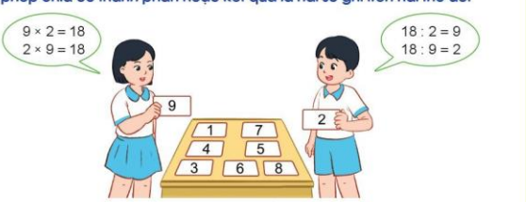  Gv cho Hs chọn hai thẻ bất kì và cho Hs tự lập phép chia, phép nhân có thành phần hoặc kết quả là hai số ghi trên hai thẻ rồi tìm kết quả:  VD: lấy thẻ có ghi chữ số 8 và 3: Thành lập phép nhân và phép chia tương ứng với thẻ 8 x 3 = 24; 24 : 8 = 3 hoặc 3 x 8 = 24;  24 : 3 = 8.  - Đổi vở cho bạn cùng chữa bài và nói cho bạn nghe cách làm.  Lớp – Gv nhận xét – tuyên dương.  Bài 4: Gọi HS nêu yêu cầu của bài.  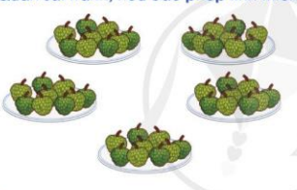  HS QS tranh, tìm hiểu đề bài  Gv củng cố lại ý nghĩa trực tiễn của phép nhân và mối quan hệ giữa phép nhân và phép chia.( lấy tích chia cho thừa số này ta được thừa số kia) | HS tự thực hiện các phép chia có đơn vị đo đã học. Sau đó đổi vở cho bạn bên cạnh cùng chữa banif nà nói cho nhau nghe về cách thực hiện phép tính của mình.  9dm : 9 = 1dm; 90kg : 9 = 10 kg;  63 l : 9 = 7 l.  Số đã cho 27 72 36 45  Giảm số đã cho đi 9 lần 3 8 4 5  HS lắng nghe.  - Hs trao đổi cùng bạn.  Vd: + 4 x 9 = 36; 9 x 4 = 36.  36 : 4 = 9; 36 : 9 = 4.  + 7 x 9 = 63; 9 x 7 = 63.  63 : 7 = 9; 63 : 9 = 7.  + 8 x 9 = 72; 9 x 8 = 72.  72 : 8 = 9; 72 : 9 = 8.  - HS làm bài vào vở.  - HS cùng nhau chữa bài.  - Trình bày bài mình làm trước lớp.  - Có 5 đĩa trái cây, mỗi đĩa có 9 quả. Hỏi có tất cả bao nhiêu quả?  5 x 9 = 45; 9 x 5 = 45.  45 : 9 = 5; 45 : 5 = 9
3. Vận dụng.
- Mục tiêu:
+ Củng cố khắc sâu những kiến thức đã học trong tiết học.
+ Vận dụng kiến thức đã học vào thực tiễn.
- Cách tiến hành:
- GV cho HS nêu yêu cầu bài 5  - GV chia nhóm 4, các nhóm làm việc vào phiếu học tập nhóm.  - Các nhóm trình bày kết quả, nhận xét lẫn nhau.  - Sau khi chế biến 81 kg nhãn tươi thành long nhãn, cô Yên thu được số ki-lô-gam long nhãn giảm đi 9 lần so với số ki-lô-gam nhãn tươi. Hỏi cô Yên đã thu được bao nhiêu ki-lô- gam long nhãn?  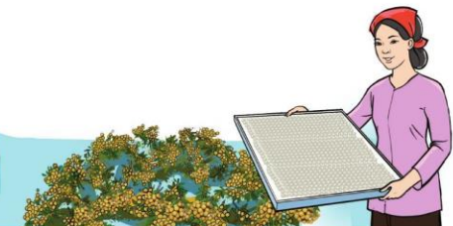  - GV Nhận xét, tuyên dương.  ? Qua bài em biết thêm được điều gì?  ? Tìm hiểu thêm các tình huống thực tế liên quan đến phép chia trong Bảng chia 9 để tiết sau chia sẻ với bạn. | - HS nêu yêu cầu bài 5.  +Các nhóm làm việc vào phiếu học tập.  - Bài toán cho biết gì?  - Bài toán hỏi gì?  - Lựa chọn phép tính để tìm câu trả lời cho bài toán.  - Đại diện các nhóm trình bày:  + Chế biến 81 kg nhãn tươi thành long nhãn. Số ki-lô-gam long nhãn giảm đi 9 lần so với số ki-lô-gam nhãn tươi.  + Vậy với 81kg nhãn tươi giảm đi 9 lần thì được 9 kg long nhãn( 81 : 9 = 9)  Bài giải:  Cô Yên đã thu được số ki-lô- gam long nhãn là:  81 : 9 = 9 ( kg)  Đáp số: 9kg.  - Vận dụng Bảng chia 9 để tính nhẩm các tình huống thực tế trong cuộc sống
IV. Điều chỉnh sau bài dạy:
.......................................................................................................................................
.......................................................................................................................................

